TÜRKÇE DEĞERLENDİRME
Nazlı’nın en sevdiği yiyecekler yumurta, bal, peynir ve zeytindir. Her kahvaltıda mutlaka bunlardan yer. Nazlı sağlıklı ve dengeli beslenir. Bu nedenle de okulda çok başarılıdır. Başarılı olmak için iyi beslenmek de önemlidir.
(İlk dört soruyu metne göre cevaplayınız.)
1.) Hangisi Nazlı’nın sevdiği yiyecek- ler arasında yer almaz?
A. peynir B. bal C. reçel

2.) Nazlı için hangisi söylenemez?
A. Çalışkandır B. Başarılıdır. C. Tembeldir.

3.)Metne göre, Nazlı neden başarılıdır?
A. Çok çalışmaktadır. B.Bol kitap okumaktadır. C.Sağlıklı ve dengeli beslenmektedir.

4.) Metinde geçen kişi kimdir?
A. Nazlı B. Nazan C. Nalan


5.)
Hangi kelimede 4 harfli bir hece vardır?

A. Kaya B. Türkçe C. Büşra

Dün okula………………………
6.)

Yukarıdaki cümlenin devamı aşağıdakilerden hangisi olamaz?
A. gittim. B. gitmiş C. gidecek

7.)
Aşağıdaki kelimelerden hangisi özel isim değildir?

A. Defter B. Yusuf C. İrem


……?
Bugün geldim.

8.)

Eren, Emel’in sorusuna böyle cevap vermiştir. Buna göre, Emel hangi soruyu sormuştur?
A. Nereden geldin? B. Neden geldin? C. Ne zaman geldin?

Akşam televizyonda film izledik.
9.)

Ece’nin cümlesinde hangi sorunun cevabı yoktur?
A. ne? B. nasıl? C. ne zaman?


Hangi sözcük tekil bir kelimedir?
10.)

A. masalar B. dişler C. gömlek


Hangi cümlenin hece sayısı daha azdır?
11.)

A.Tarık bayrağı duvara astı. B.Yelda sınıfı güzelce süsledi. C.Melike bayramda şarkı söyledi.

“ zayıf “ kelimesinin zıt anlamlısı nedir çocuklar ?
12.)


A. kocaman B. iri C. şişman
Ayşe, sınıfta Aynur’dan bir kalem aldı.
13.)

Yukarıdaki cümlede kaç kelime vardır?
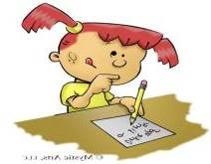
A. 6 B. 7 C. 5
Aşağıdaki kelimelerden hangisi yanlış yazılmıştır?
14.)

A. köfte B. hasta C. kirpit

Hangi cümlede noktalama işareti yanlış konmuştur?
15.)

A. Okulun bahçesine kuş kondu. B. Sınıfın silgisini hanginiz aldı.
C. Yemeğin tadına bir türlü bakamadı.

16.) “ bütün – Sıla – çözdü - soruları”
Bu kelimeler, kurallı ve anlamlı bir cümle olması için nasıl sıralanmalıdır?
- Bütün soruları Sıla çözdü. B. Sıla bütün soruları çözdü. C. Çözdü bütün soruları Sıla.

Hangi kelime, 2 sesli ve 3 sessiz harften oluşmuştur?
17.)

A. gece B. tarak C. avize
Aşağıdaki cümlelerin hangisinde neden sonuç yoktur?
18.)

A. Hasta olduğu için okula gelemedi. B. Çok uykusu geldiğinden erken yattı.
C. Akşama kadar sürekli uyudu.
Hangi kelime hecelerine yanlış ayrılmıştır?
19.)

A. tu – run – cu B. be – kar – lık C. bi – ber – on
Bizim sınıfın kapısı kırıldı( )
20.)

Okan’ın cümlesinin sonuna hangi noktalama işareti gelmelidir?
A.( . ) B. ( ? ) C. ( ! )

SIRA BİLDİREN SAYILAR

1) Sekizinci sayı rakamla nasıl gösterilir?

A) 8 B) 8- C) 8.

2) “20.” Sayı nasıl okunur?

A) yirmi B) yirminci C) yirmi bir

3) Bir yarışmada 4. ile 9. arasında kaç tane yarışmacı vardır?

A) 5 B) 4 C) 3
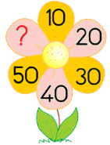
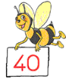
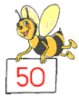
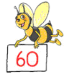
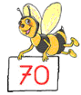
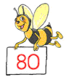

4) Çiçekte soru işareti ( ? ) olan yere gelecek sayıyı kaçıncı arı getiriyor?

A) 3. B) 4. C) 5.
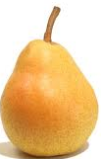
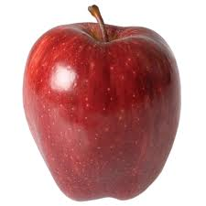
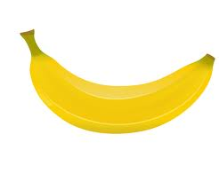
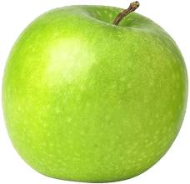
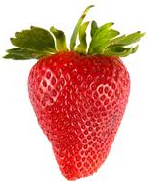
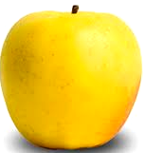
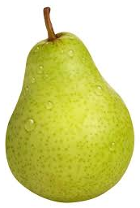
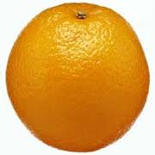

5) Yukarıdaki görsele göre altıncı meyvenin rengi nedir?
A)  B)  C) 
Kırmızı Sarı Yeşil

6) Bir yarışmada beşinci olarak koşan öğrenci birinci olmak için kaç kişiyi geçmelidir?

A) 5 kişiyi B) 4 kişiyi C) 3 kişiyi

7) Dokuzuncu leyleği boyayınız.

8) Aşağıdaki eşleştirmelerden hangisi doğrudur?

A) onuncu 10.
B) on dokuz 19.
C) on yedinci 17

SIRA BİLDİREN SAYILAR

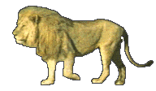
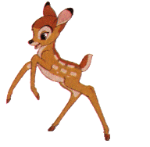

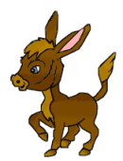

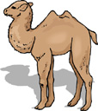

- 2. 3. 4. 5. 6.
antilop aslan eşek ceylan tavşan deve

Bir varmış bir yokmuş, evvel zaman içinde kalbur saman içinde,ülkenin birinde hayvanlar kendi aralarında bir koşu yarışı düzenlemişler.Yarışa birçok hayvan katılmış,hayvanlardan bir çoğu bir süre sonra yorularak yarışı terk etmiş.Sadece antilop,aslan,eşek,ceylan,tavşan ve deve yarışa devam edebilmiş.Yarışın ortalarına doğru sıralama yukarıdaki gibi olmuş,
ama zaman zaman sıralama değişmiş.Haydi seninle değişen sıralamaları çözelim.

1.Eşek, aslanı geçince yarışta kaçıncı olur?

A) 2. B) 1. C) 3.

2.Ceylan, antilobu geçince yarışta kaçıncı olur?

A) 3. B) 5. C) 1.

3.Tavşan,eşeği geçince yarışta kaçıncı olur?

A) 1. B) 3. C) 4.

4.Antilobu aslan,eşek ve ceylan geçince,antilop kaçıncı sırada olur?

A) 6. B) 4. C) 2.

5.Deve, tavşanı geçince yarışta kaçıncı olur?

A) 5. B) 4. C) 3.

6.Eşeği, ceylan,tavşan ve deve geçerse eşek kaçıncı sırada olur?

A) 2. B) 5. C) 6.

7.Eşeği ceylan,tavşan ve deve geçerse eşek kaçıncı sırada olur?

A) 2. B) 5. C) 6.

8.Aslan antiloba yetişince dayanamayıp antilobu yerse tavşan kaçıncı sırada olur?

A)4. B) 3. C) 5.

